La Virgen Peregrina
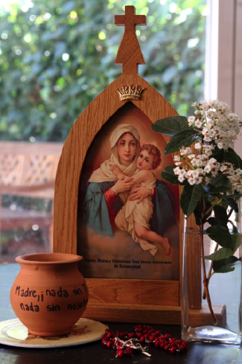
María es la primera misionera, la primera evangelizadora. Lo fue hace 2000 años y lo sigue siendo hoy, y nosotros nos ponemos a su disposición para ayudarla en su misión.
La Virgen Peregrina es una imagen de la Virgen de Schoenstatt que sale del Santuario y va al encuentro de todos, de las personas y las familias que la quieran recibir en su casa. En cada visita Ella nos acerca a su Hijo Jesús y regala en cada hogar las gracias del Santuario: cobijamiento, transformación interior y envío apostólico.
Los misioneros de la Virgen Peregrina son los ojos, las manos y el corazón de María. Bajo la responsabilidad del misionero cada Santuario Peregrino visita a las mismas diez familias, todos los meses. La imagen estará tres días con cada familia.
La visita regular a las familias es la modalidad básica del apostolado pero existen también otras modalidades que han surgido como una respuesta creadora a las necesidades concretas: Virgen Peregrina para enfermos, para catequesis de niños y jóvenes, o para grupos de madres que rezan por sus hijos.
Además, en el mes de mayo, Mes de María, realizamos una misión especial para que la Virgen Peregrina pueda llegar a muchas más personas y familias. Se trata de hacer la misión sólo durante el mes de Mayo.
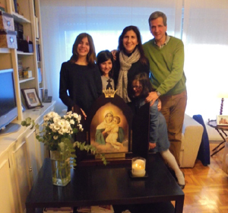
El Apostolado de la Virgen Peregrina es un camino moderno de pastoral que actualiza tres escenas bíblicas:
- La Visitación, también hoy María visita a las familias que la necesitan.
- María junto a la Cruz, cuando San Juan la recibe por Madre y la lleva a su casa.
- El Cenáculo, porque nos congrega en torno a Ella en oración para recibir el Espíritu Santo y ser así apóstoles en el mundo.
La Virgen Peregrina nos invita a rezar en familia, promueve nuestra transformación interior y reaviva la conciencia de ser apóstoles y de pertenecer a la Iglesia.
Si estás interesado en participar en este apostolado haciéndote misionero o quieres más información puedes dirigirte a:
Magdalena Navarrete: 404- 643-0464
Mabel Catala: 770-668-0119

